Nama : Dewinta Nur Istiqomah

Kelas : XI RPl 4

Absen : 15

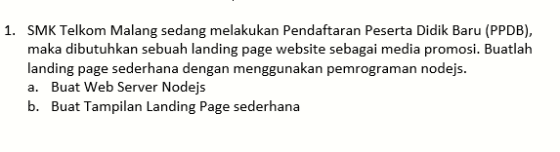STUDI KASUS 1

1. Membuat web server nodejs.

* 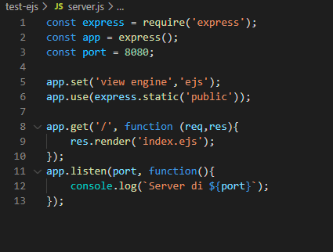Sama seperti modul 1, kita terlebih dahulu membuat folder baru yang bernama test ejs. Lalu diketikkan npm init yes pada cmd. Dan juga menginstall yang lain. Setelah itu membuat server. Js dengan kode sebagai berikut dan dijalankan di cmd.

1. 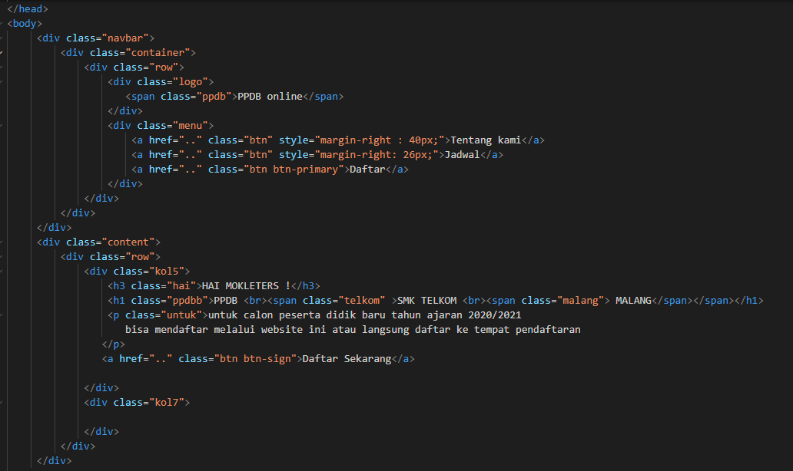Lalu untuk membuat tampilan landing page juga diperlukan folder baru. Folder yang pertama merupakan folder bernama public yang berisi index.js
2. 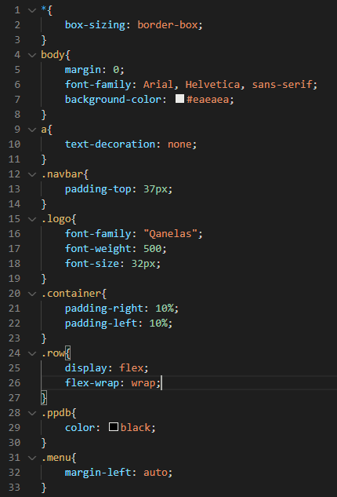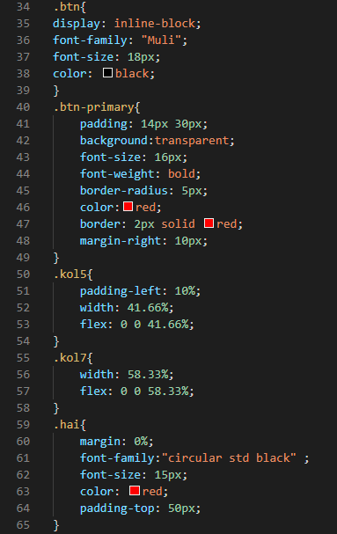Folder kedua yang bernama views yang berisi folder lagi yaitu css yang berisi semantic.min.css dan landing.css dan disini saya tambahkan sebuah gambar untuk backgroundnya

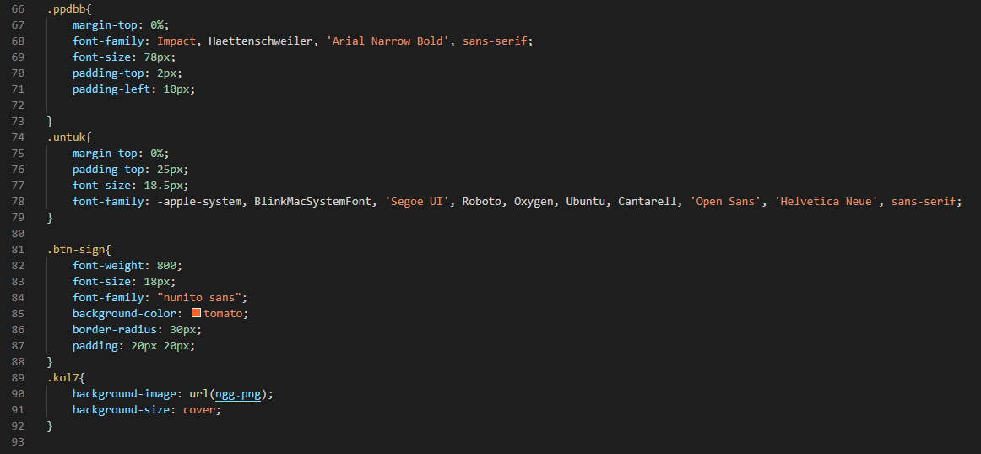

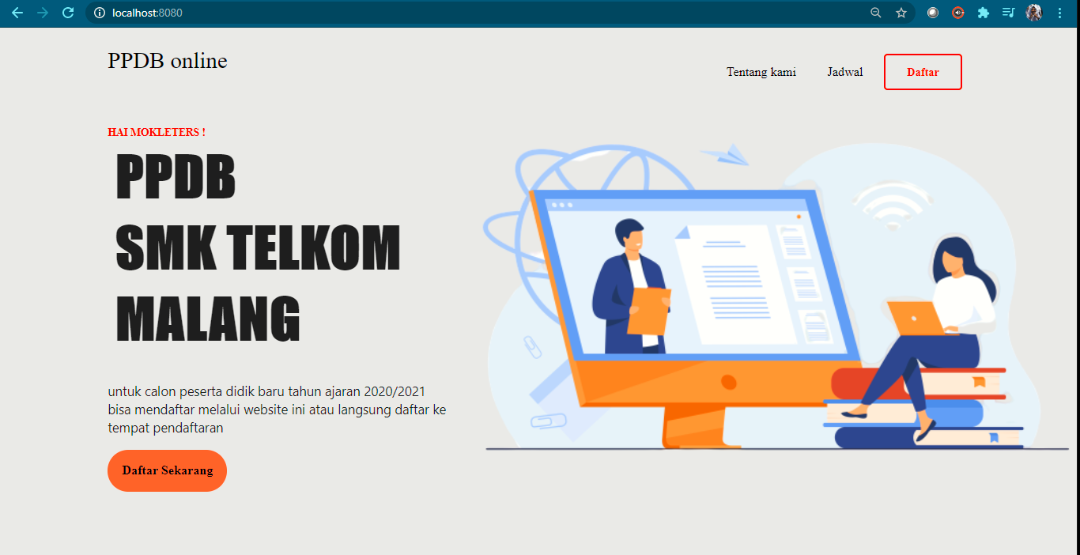hasil landing page.